# Aprendizado de Máquina

Os modelos de aprendizado de máquina aplicados neste trabalho fizeram uso de dados de espectrometria e gravimetria. DESCREVER DE ONDE VIERAM

A seguir, são apresentados os dados de espectrometria, bem como breve descrição de seu significado e tipo de variável:

* Fator F: parâmetro de Efimov (valores altos para rochas alteradas por fluidos que carregam metais) (float)
* Kd: abundância de potássio normalizado pelo tório (float)
* Ud: abundância de urânio normalizado pelo tório (float)

Já os dados de gravimetria, bem como breve descrição e tipo de variável, são apresentados a seguir:

* grav_residual190km_qht: gravidade residual a 190 km (float)
* grav_residual100km: gravidade residual a 100 km (float)
* maq_asvi: amplitude do sinal analítico da integral vertical do campo magnético (float)
* maq_qt: gradiente total do campo magnético (float)

A base de dados sem processamento é composta de 116.745 pontos de espectrometria e 114.011 de gravimetria, os quais são expressos em coordenadas UTM (Universal Transverse Mercator), sistema de projeção de mapa para atribuir coordenadas a locais na superfície da Terra. A princípio, a primeira mesclagem da base de dados apresentou redução substancial da base, resultando em apenas um ponto em comum, devido à diferença das grades das bases.

Assim, de modo a não perder uma quantidade significativa de dados, realizou-se uma conversão das coordenadas UTM para latitude e longitude, com um arredondamento de 2 casas decimais, o que trouxe ganhos do ponto de vista de base de dados, porém imprecisão do ponto de vista locacional. Após aplicada tal conversão, a mesclagem da intersecção entre coordenadas dos dados de espectrometria e gravimetria resultou em 113.918 dados. A seguir é apresentada uma captura de tela dos dados resultantes:

Figura 1 – Base de dados de espectrometria e gravimetria.

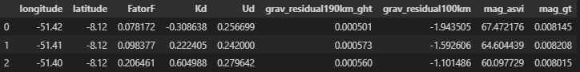

Fonte: Própria autoria.

DESCREVER DE ONDE VEM OS MINERAIS. A figura a seguir apresenta um detalhamento de alguns minerais, com suas coordenadas também transformadas de UTM para latitude e longitude.

Figura 2 – Ocorrências de minerais.

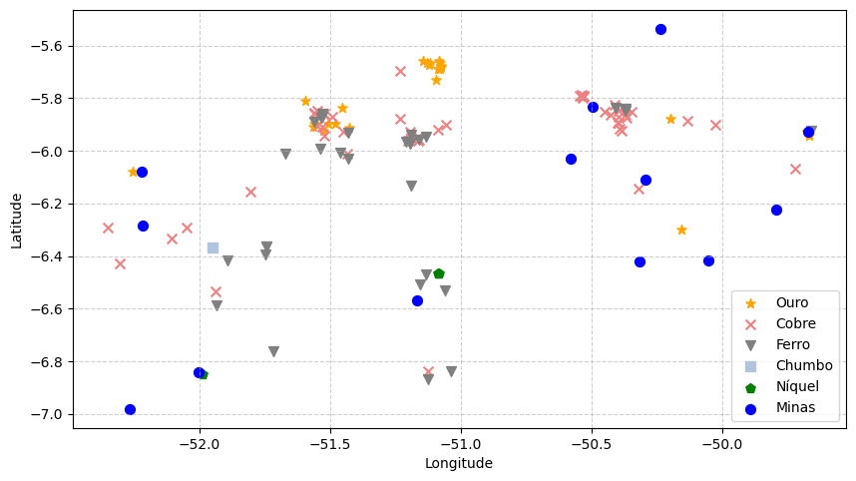

Fonte: Própria autoria.

Neste caso, de posse das coordenadas geográficas das ocorrências dos minerais também convertidas para latitude e longitude, bastou realizar outra mesclagem da base de dados anteriormente citada.

Tendo como base a figura de ocorrência de minerais, buscou-se prever a ocorrência de outros possíveis locais com ouro e cobre. Para o primeiro, têm-se 22 ocorrências, e para o segundo, 42 ocorrências.

De pronto, observa-se a permanência de grande desbalanço entre as classes, visto que o a porcentagem de ocorrência para o ouro seria de $\frac{22}{(113.918-22)}$, resultando em cerca de 0,2% de presença de ouro. De maneira similar, o resultado para o cobre seria de cerca de 0,4%. Neste contexto, o problema seria mais voltado para detecção de anomalias do que problema de aprendizado supervisionado, conforme visto nas disciplinas durante o curso. Assim, alguns procedimentos foram aplicados de modo a reduzir o desbalanceamento entre classes, sendo eles redução da área considerada a priori e reamostragem dos dados. Ressalta-se que em procedimento normal, tais passos não devessem ser realizados, considerando-se uma melhor compatibilidade entre as bases de dados consideradas. Todavia, salienta-se que tais abordagens foram aplicadas devido ao alto desbalanceamento entre dados, o que impossibilitou, a priori, a detecção de minerais, conforme abordagens expressas a seguir, onde serão apresentados todos os pipelines realizados para o estudo de previsão de ouro e cobre, visto que o problema de desbalanceamento é similar a ambos.

O pipeline inicial de aprendizado de máquina se deu conforme a abordagem a seguir:

Figura 3 – Abordagem inicial de pipeline de aprendizado de máquina.

Fonte: Própria autoria.

A divisão de dados utilizou 70% dos dados para treinamento e 30% para teste, utilizando o parâmetro de estratificação como verdadeiro. A validação cruzada foi feita utilizando a classe StratifiedKFold da biblioteca scikit learn, a qual além de dividir os conjuntos em bases iguais, no caso 5, garante que cada divisão tenha a mesma proporção de dados do dataset original. Tais pontos são importantes, considerando o problema de desbalanceamento.

Tendo em vista os resultados, como será apresentado nos itens a seguir, buscou-se abordagens alternativas de pipeline para melhorar os resultados, aplicando-se (a) subamostragem (*undersampling*) da classe majoritária (não ocorrência de mineral); (b) sobreamostragem (*oversampling*) da classe minoritária (ocorrência de mineral); e (c) sobreamostragem e subamostragem juntas, conforme a figura a seguir:

Figura 4 – Abordagens alternativas de pipeline de aprendizado de máquina.

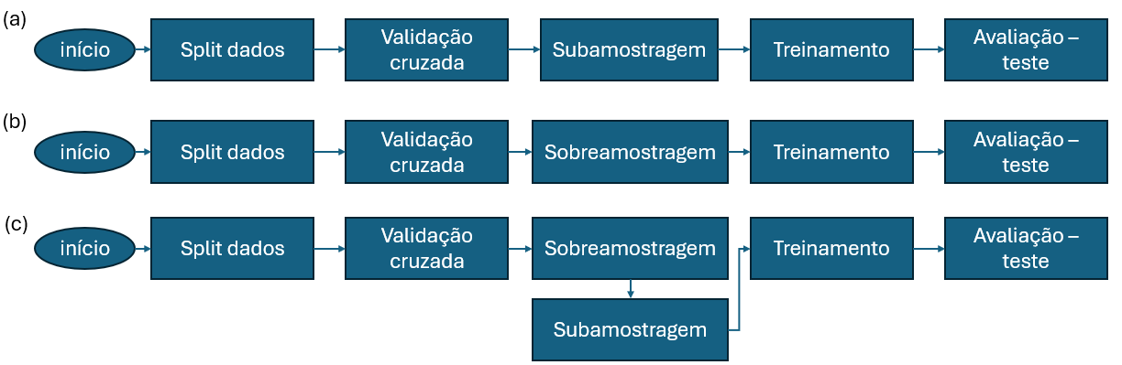

Fonte: Própria autoria.

Para ambos os estudos, foram utilizados quatro modelos com as seguintes configurações de hiperparâmetros:

* Random Forest com class_weight como balanced;
* Regressão Logística com class_weight como balanced, penalidade L2 e solver lbfgs;
* SVM com class_weight como balanced, kernel rbf, C igual a 1, gamma como scale e probability como verdadeiro;
* XGBoost com scale_pos_weight como sendo a proporção entre classes e métrica como logloss.

Todo o processo foi feito em linguagem Python, na IDE VSCode, fazendo uso de bibliotecas padrão como pandas, numpy, scikit learn, matplotlib, seaborn, xgboost, shap e folium, sendo estas duas últimas utilizados para análise das *features* algoritmo de aprendizado de máquina e criação de gráficos iterativos.

## Ocorrências de ouro

A figura a seguir apresenta uma captura de tela do dataframe utilizado para predição de ocorrências de ouro. Observa-se que a coluna de ocorrência é uma variável inteira binária.

Figura 5 – Dados utilizados para previsão de ouro.

Fonte: Própria autoria.

As figuras a seguir apresentam os passos aplicados para redução do desbalanceamento, conforme mencionado anteriormente. Observa-se que a nuvem de pontos, anteriormente completa na primeira figura, reduz drasticamente na segunda, melhorando assim o balanço entre o número de dados.

Figura 6 – (a) Área inicial e (b) área recortada com reamostragem para redução de desbalanceamento para ocorrências de ouro.

|  |
| --- |
| (a) |
| (b) |

Fonte: Própria autoria.

De maneira a ilustrar a redução, a base de dados final para modelagem é representada pela figura a seguir. Observam-se um total de 717 pontos, sendo 22 deles de presença de ouro, ou seja, 3,07% do dataset, uma grande elevação em relação ao mencionado anteriormente, de 0,2%.

Figura 7 – Contagem dos dados por ocorrência, sendo 1 a ocorrência de ouro.

Fonte: Própria autoria.

Assim, aplicando-se os pipelines comentados na seção anterior, para os modelos Random Forest, Logistic Regression, SVM e XGBoost, os seguintes resultados para predições de ouro (classe minoritária representada como 1 na coluna de ocorrências do dataset) foram obtidas:

|  |  |  |  |  |  |  |  |
| --- | --- | --- | --- | --- | --- | --- | --- |
| **Modelo** | **Abordagem** | **ROC-AUC** | **F1-Score** | **Precision** | **Recall** | **Threshold** | **Acurácia** |
| **Random Forest** | Pipeline Inicial | 0,758 | 0,000 | 0,000 | 0,000 | 0,280 | 0,970 |
| Undersampling | 0,738 | 0,080 | 0,040 | 0,570 | 0,770 | 0,570 |
| SMOTE | 0,697 | 0,267 | 0,250 | 0,290 | 0,460 | 0,950 |
| SMOTE + Tomek Links | 0,733 | 0,250 | 0,220 | 0,290 | 0,460 | 0,940 |
| **Logistic Regression** | Pipeline Inicial | 0,495 | 0,059 | 0,030 | 0,430 | 0,684 | 0,560 |
| Undersampling | 0,627 | 0,108 | 0,060 | 0,570 | 0,850 | 0,690 |
| SMOTE | 0,505 | 0,063 | 0,030 | 0,430 | 0,706 | 0,590 |
| SMOTE + Tomek Links | 0,502 | 0,064 | 0,030 | 0,430 | 0,705 | 0,590 |
| **SVM** | Pipeline Inicial | 0,331 | 0,073 | 0,040 | 0,860 | 0,041 | 0,300 |
| Undersampling | 0,347 | 0,104 | 0,060 | 0,570 | 0,243 | 0,680 |
| SMOTE | 0,607 | 0,140 | 0,080 | 0,570 | 0,959 | 0,770 |
| SMOTE + Tomek Links | 0,604 | 0,138 | 0,080 | 0,570 | 0,977 | 0,770 |
| **XGBoost** | Pipeline Inicial | 0,775 | 0,400 | 0,380 | 0,430 | 0,701 | 0,960 |
| Undersampling | 0,780 | 0,096 | 0,050 | 0,860 | 0,992 | 0,100 |
| SMOTE | 0,734 | 0,174 | 0,120 | 0,290 | 0,999 | 0,910 |
| SMOTE + Tomek Links | 0,712 | 0,222 | 0,150 | 0,430 | 0,999 | 0,900 |

Fonte: Própria autoria.

Relembrando rapidamente as métricas utilizadas:

* ROC-AUC (área sob a curva ROC): mede a capacidade do modelo de distinguir entre classes (mineral vs. não mineral), sendo útil para avaliar o desempenho geral, porém não maximiza a taxa de TP;
* F1-Score: média harmônica entre precision e recall, sendo útil para avaliar desequilíbrio entre classes, como o presente caso, porém não é ótimo para priorizar maximização de TP;
* Precision (precisão): razão entre TP e total de predições positivas;
* Recall (revocação): razão entre TP e total de reais positivos;
* Threshold: limiar ótimo de probabilidades do modelo, ou seja, acima deste limiar de probabilidade, o ponto é classificado como ocorrência;
* Acurácia: razão entre predições corretas e total de amostras.

Considerando o problema de negócio (predição de minerais), há margem para a métrica de maximização. Por um lado, busca-se uma alta taxa de verdadeiros positivos (*true positive* – TP), ou seja, um alto recall. Todavia, considerando custos de um projeto de mineração, falsos positivos seriam altamente custosos, sendo a métrica precision mais adequada. Neste trabalho, optou-se pela segunda abordagem, na qual busca-se minimizar os falsos positivos, ou seja, alta precision.

Sendo assim, o modelo XGBoost com o pipeline inicial apresentou maior precision (0,38), sendo o modelo escolhido para continuação da análise.

A seguir, é apresentado o relatório de classificação elaborado pelo scikit learn com o método classification_report, para o modelo XGBoost, sem e com a aplicação do limiar de probabilidades. Observa-se que a precisão se eleva de 0,38 para 0,50 com a utilização de tal limiar, trazendo ganhos a o modelo.

|  |
| --- |
|  |
|  |

Fonte: Própria autoria.

A seguir é apresentada a importância de características (*feature importance*) do modelo. No caso, os modelos de árvore medem a contribuição média de cada feature para reduzir a impureza de Gini (i.e. redução do erro) em todas as árvores do modelo. Observa-se que a

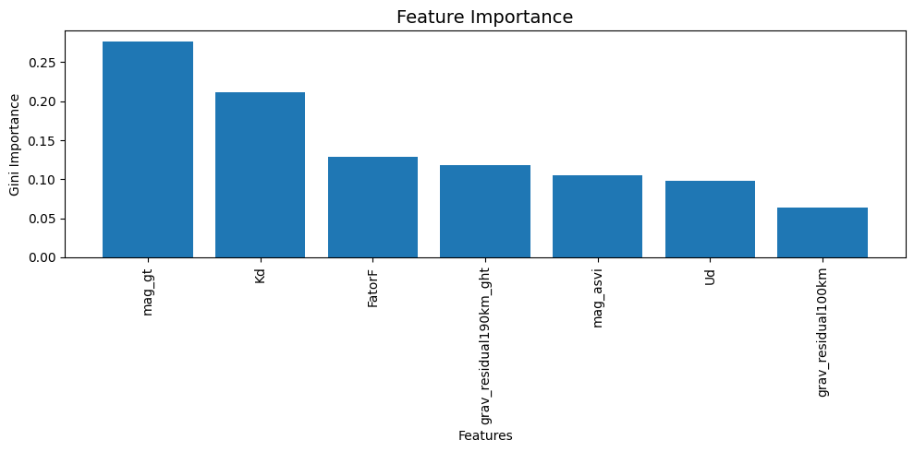

Fonte: Própria autoria.

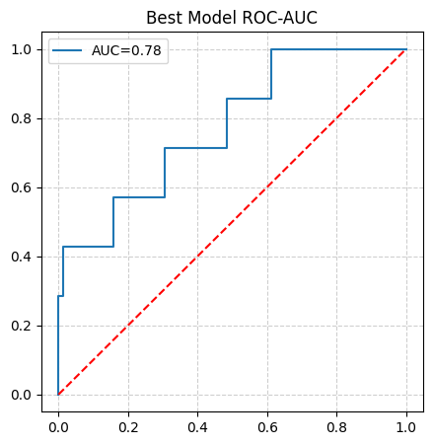

Fonte: Própria autoria.

|  |
| --- |
|  |
|  |

Fonte: Própria autoria.

Fonte: Própria autoria.

## Ocorrências de cobre

A figura a seguir apresenta uma captura de tela do dataframe utilizado para predição de ocorrências de ouro:

Figura 8 – Dados utilizados para previsão de cobre.

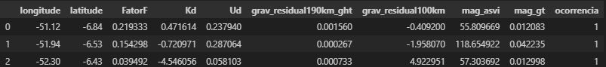

Fonte: Própria autoria.

As figuras a seguir apresentam os passos aplicados para redução do desbalanceamento, conforme citado e apresentado anteriormente.

Figura 9 – (a) Área inicial e (b) área recortada com reamostragem para redução de desbalanceamento para ocorrências de cobre.

|  |
| --- |
| (a) |
| (b) |

Fonte: Própria autoria.

De maneira a ilustrar a redução, a base de dados final para modelagem é representada pela figura a seguir. Observam-se um total de 1.175 pontos, sendo 42 deles de presença de ouro, ou seja, 3,57% do dataset, uma grande elevação em relação ao mencionado anteriormente, de 0,4%.

Figura 10 – Contagem dos dados por ocorrência, sendo 1 a ocorrência de cobre.

Fonte: Própria autoria.

|  |  |  |  |  |  |  |  |
| --- | --- | --- | --- | --- | --- | --- | --- |
| **Modelo** | **Abordagem** | **ROC-AUC** | **F1-Score (1)** | **Precision (1)** | **Recall (1)** | **Threshold** | **Acurácia** |
| **Random Forest** | Pipeline Inicial | 0,716 | 0 | 0 | 0 | 0,15 | 0,96 |
| Undersampling | 0,716 | 0,134 | 0,07 | 0,69 | 0,81 | 0,67 |
| SMOTE | 0,677 | 0,308 | 0,31 | 0,31 | 0,66 | 0,95 |
| SMOTE+Tomek | 0,656 | 0,296 | 0,29 | 0,31 | 0,56 | 0,95 |
| **Logistic Regression** | Pipeline Inicial | 0,687 | 0,114 | 0,06 | 0,62 | 0,57 | 0,65 |
| Undersampling | 0,705 | 0,101 | 0,06 | 0,62 | 0,59 | 0,6 |
| SMOTE | 0,676 | 0,113 | 0,06 | 0,62 | 0,565 | 0,64 |
| SMOTE+Tomek | 0,616 | 0,107 | 0,06 | 0,54 | 0,478 | 0,67 |
| **SVM** | Pipeline Inicial | 0,416 | 0,082 | 0,04 | 0,77 | 0,035 | 0,37 |
| Undersampling | 0,718 | 0,12 | 0,07 | 0,62 | 0,511 | 0,67 |
| SMOTE | 0,844 | 0,256 | 0,15 | 0,77 | 0,879 | 0,84 |
| SMOTE+Tomek | 0,824 | 0,235 | 0,15 | 0,62 | 0,955 | 0,85 |
| **XGBoost** | Pipeline Inicial | 0,722 | 0,1 | 0,14 | 0,08 | 0,018 | 0,95 |
| Undersampling | 0,696 | 0,095 | 0,05 | 0,77 | 0,999 | 0,46 |
| SMOTE | 0,747 | 0,245 | 0,17 | 0,46 | 0,961 | 0,9 |
| SMOTE+Tomek | 0,754 | 0,286 | 0,23 | 0,38 | 0,894 | 0,93 |

Fonte: Própria autoria.

|  |
| --- |
|  |
|  |

Fonte: Própria autoria.

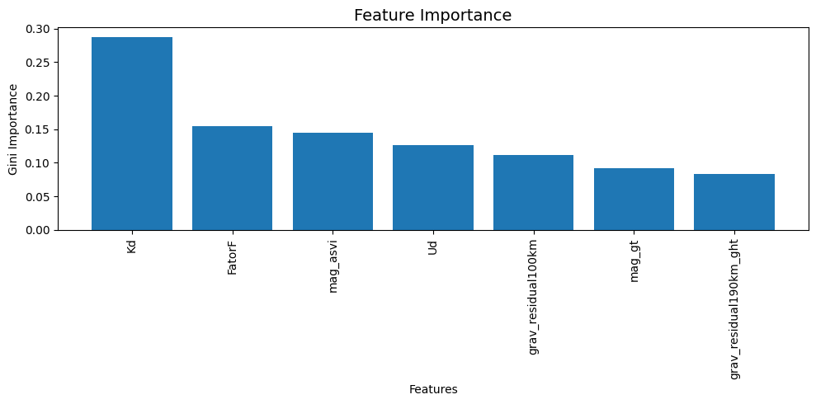

Fonte: Própria autoria.

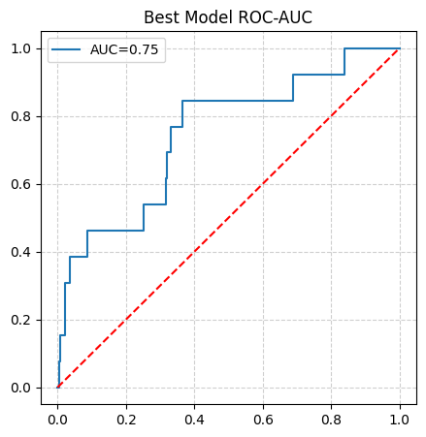

Fonte: Própria autoria.

|  |
| --- |
|  |
|  |

Fonte: Própria autoria.

Fonte: Própria autoria.

<https://developers.google.com/machine-learning/crash-course/overfitting/imbalanced-datasets?hl=pt-br>

<https://www.kaggle.com/code/marcinrutecki/best-techniques-and-metrics-for-imbalanced-dataset>